УДК 636.2.082.2

СУЧАСНИЙ СТАН ТА МЕХАНІЗАЦІЯ ПІДГОТОВКИ НЕТЕЛІВ ДО ЛАКТАЦІЇ

Добранський С.С., викладач, 1988dobran.105@ukr.net
Бучко І.О., викладач
Шмалюк М.І., викладач
Житомирський агротехнічний фаховий коледж

Одним із факторів більш повного виявлення потенційних можливостей рівня молочної продуктивності є масаж вимені нетелів у період підготовки до отелення та масаж корів з моменту їх доїння. Практикою молочного скотарства та численними науковими дослідженнями доведено його позитивний вплив на розвиток залозистого апарату. Встановлено, що завчасне привчання нетелів до машинного доїння, масажу вимені, шуму вакуум-насоса підвищує продуктивність від 4% до 37%, збільшується вміст жиру в молоці від 0,1 до 0,2%, збільшуються розміри і поліпшується розвиток вимені.
Масаж вимені як технологічний прийом підготовки нетелів до отелення раніше широко використовувався в передових господарствах. Однак традиційний ручний масаж стримує зростання продуктивності праці операторів, а збільшення навантаження з 18-20 до 30-50 нетелів знижує якість масажу. Фізично масажисту неможливо виконувати таку роботу.
Невідповідність між сучасною технологією молочного скотарства і використанням ручної праці при масажі викликає необхідність механізації цього трудомісткого процесу.
Проведений патентний пошук та наше дослідження показує, що для найбільш якісного масажу доцільніше використовувати простий за конструкцією пневмо-масажер. Апарат складається (Рис. 1) з масажних лап 11, які шарнірно закріплені на верхньому фланці 15. Штовхач вимені 10 закріплений на напрямних пальцях 16, які жорстко закріплені на нижньому фланці 13. До верхнього стрижня жорстко закріплені чотири напрямні пальці 19, по яких переміщається нижній фланець, до якого приварені вуха 18.
Зусилля до масажних лап передається через шарнірно закріплені на вухах 18 і масажних лапах штанги 12. Між фланцями за допомогою хомутів закріплена силова гофра 13.

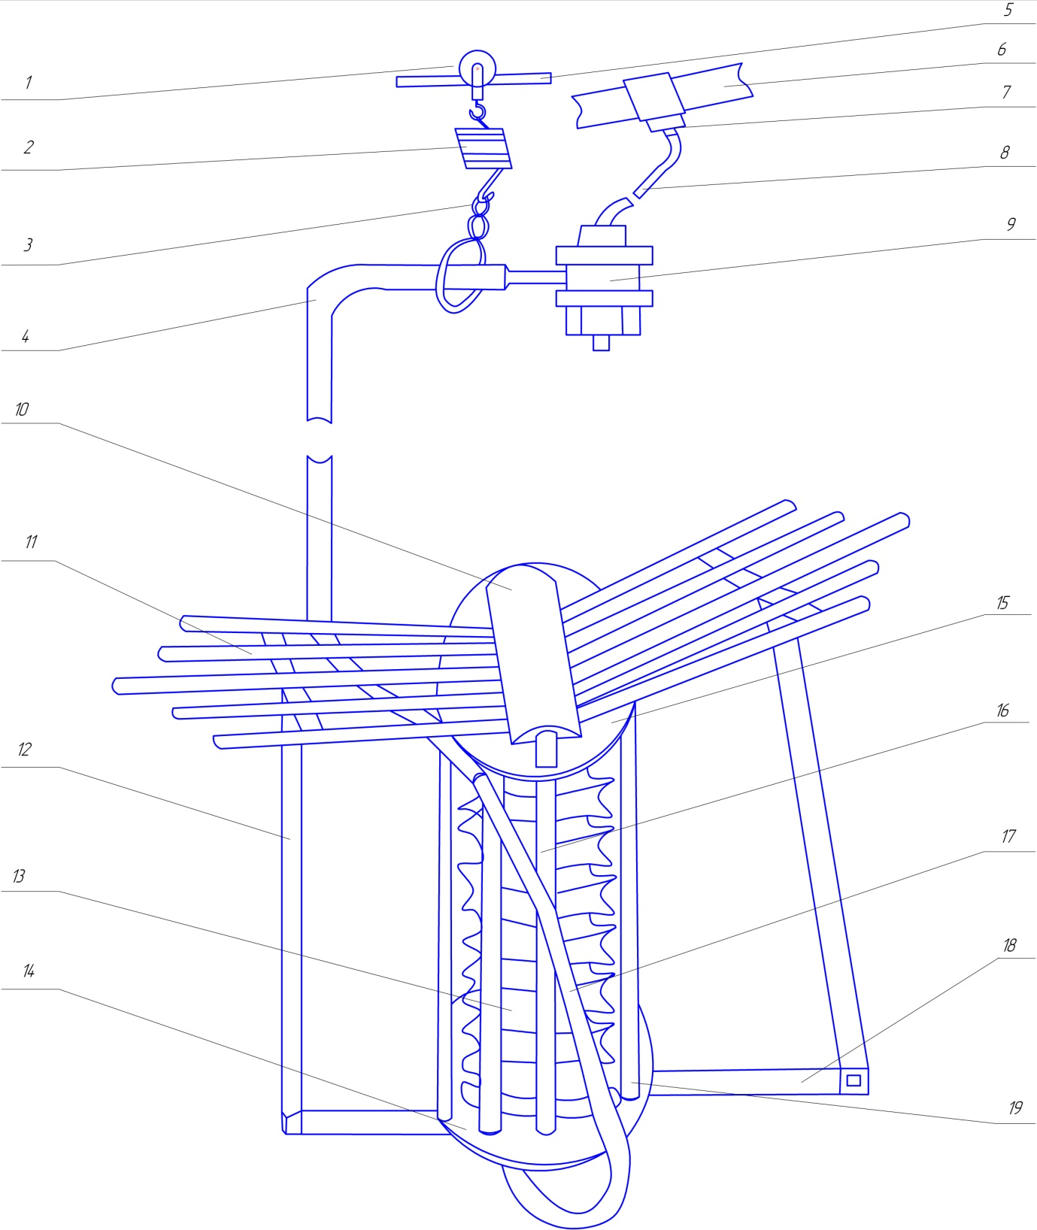
Рис.1. Пристрій для масажу вимені:
1 – ролик; 2 – пружина; 3 – ланцюг; 4 – дуга підвіски; 5 – розтяжка масажної лінії; 6 – вакуумний провід; 7 – вакуумний шланг; 9 – пульсатор; 10 – штовхач вимені; 11 – масажна лапа; 12 – штанги; 13 – силова гофра; 14 – нижній фланець; 15 – верхній фланець; 16 – напрямна штовхача вимені; 17 – вакуумний шланг; 18 – вухо; 19 – напрямні нижнього фланця.

Даний пристрій фіксується дугою, кріплення 4, яка приварена до верхнього фланця. Дуга кріплення підвішена за допомогою ланцюга 3, пружини 2 до ролика 1, який у свою чергу переміщається по розтяжках масажної лінії 5. Постійний вакуум, з вакуум проводів 6 через вакуумний кран 7 і вакуумний шланг 8 надходить в пульсатор 9, де перетворюється в пульсуючий. Далі вакуум через дугу підвіски, вакуумний шланг 17 і штуцер в нижньому фланці надходить в силову гофру, змушуючи її стискатися. Стискаючись, гофра піднімає вгору нижній фланець, який, у свою чергу, діючи через вуха і штанги, змушує стискатися масажні лапи. Також через напрямні пальці 16 нижній фланець піднімає штовхач вимені.
Після зміни вакууму за рахунок пружності стиснутого вимені і сил тяжіння силова гофра розпрямляється і звільняє вим'я. Оскільки пульсатор створює пульсуючий вакуум, то відбувається цикл зміни тактів стиснення і розширення за рахунок чого і відбувається безпосередньо масаж.
Сучасний стан механізації підготовки нетелів до лактації характеризується широким застосуванням автоматизованих систем, таких як вібраційні та гідропневматичні масажери, роботизовані тренажери та цифрові платформи моніторингу. Ці технології покращують фізіологічну готовність, зменшують стрес і підвищують продуктивність після отелення. Однак для ширшого впровадження необхідно знизити вартість обладнання та адаптувати його до умов малих господарств.

Список використаних джерел
1. Войтюк Л. Я., Федак Н. М. Вплив підготовки нетелей до машинного доїння на функціональні властивості молочної залози. Передгірне та гірське землеробство і тваринництво. 2010. Вип. 52(1).
2. Гавриленко М. С. Годівля телят (раціональна годівля телят є основою створення високопродуктивних стад у господарствах різної форми власності). Agroexpert. 2008. № 3.

